Guía N°5 de filosofía
Martina Fuentes 6to año B
1.
Podemos definir a la lógica como el conocimiento de la estructura de la razón y del pensamiento correcto, o también como la ciencia que nos ayuda a razonar y pensar de manera rigurosa, válida y correcta para alcanzar la verdad y un certero conocimiento de todas las cosas.
La lógica examina nuestro pensamiento, la validez de los argumentos en términos de estructura, de forma, y no en términos de contenidos de los pensamientos, por lo que podemos afirmar que la lógica es una ciencia formal.
2.
cambio: universal, claro, análogo
comunicación: universales, claro, análogo
identidad: universales, oscuro, análogo
perspectiva: universales, claro, análogo
cultura: universales, oscuro, análogo
desarrollo: universales, oscuro, análogo
revolución: universales, oscuro, análogo
3.
silla: concepto
se fue y estudió: no es concepto
el hombre que canta: no es concepto
valor: concepto
¡qué valor!: no es un concepto
la Segunda Guerra Mundial: concepto
4.
universales: todos los hombres, todas las mujeres, todas las niñas
particulares: algunos alumnos, algunos profesores, algunos padres
singulares: Carlos Sanchez, Gustavo Cerati y Lali Esposito
unívocos: mesa, silla, cartuchera, pizarrón, abrigo
análogo: árbol, logos, banco
equívocos: hoja, muñeca, gato
5. el concepto en su singularidad no es suficiente, nos deja con una idea fría de que es cada uno de estos conceptos y somos nosotros y las personas de nuestro círculo que hacen que le demos una calidez y significado especial, único a cada cosa que nos rodea.
6.
1.A
2. I
3. I
4. E
5. E
7.
todos los artistas pintan con pasión: universal afirmativo
todas las mujer son hermosas: universal afirmativo
algunos hombres son caprichosos: particular afirmativo
ningún perro es agresivo sin motivo: universal negativo
algunos gatos no son curiosos: particular negativo
8.
algunas ideas son descabelladas
algunas ideas no son descabelladas
todas las ideas son descabellada
ninguna idea es descabellada
todos los animales son vegetarianos
ningún animal es vegetariano
algunos animales son vegetarianos
algunos animales no son vegetarianos
9.
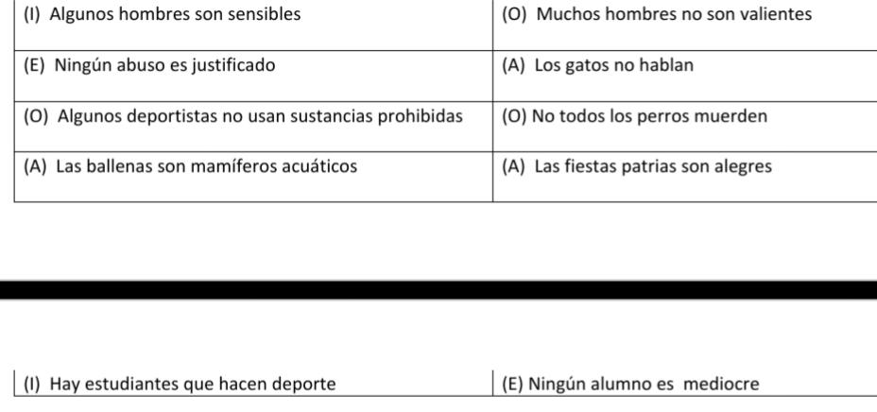
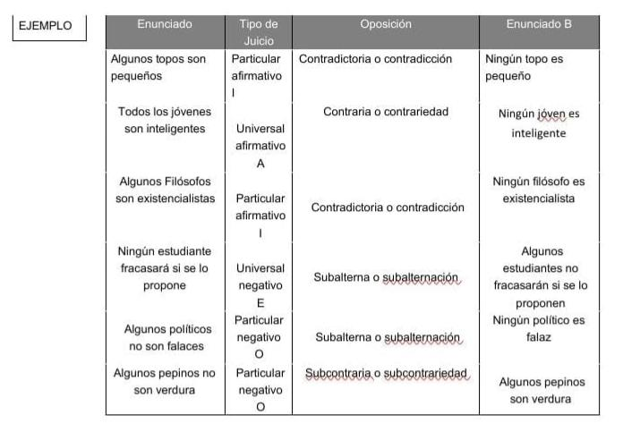
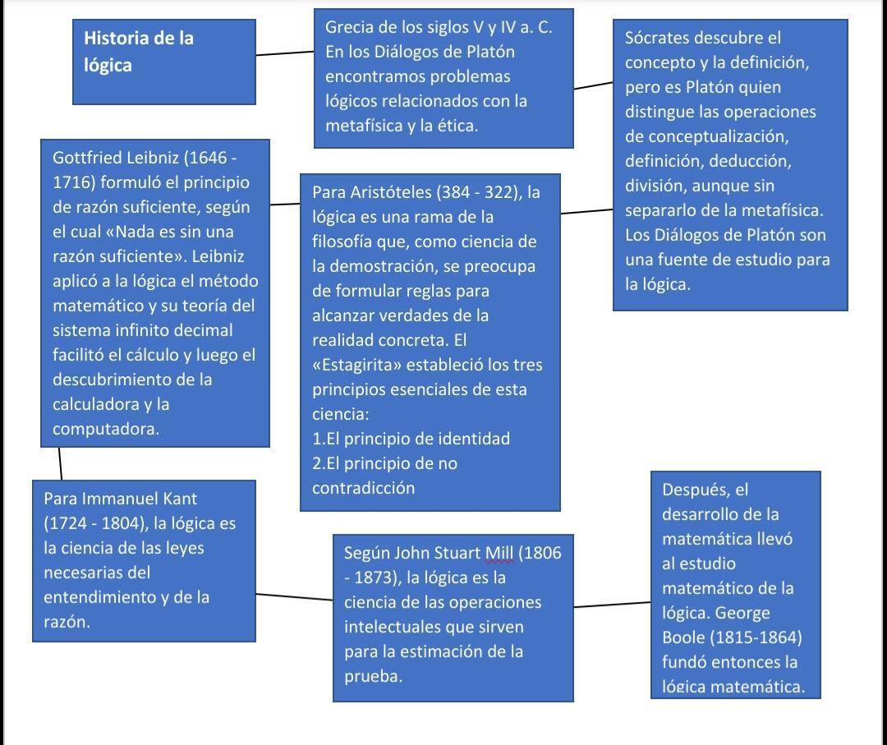
10, C.

